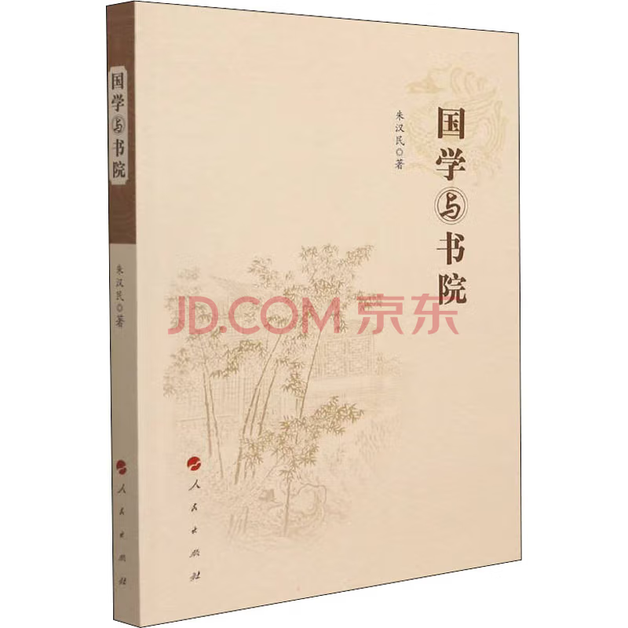
基本信息

书名：国学与书院

作者：朱汉民 著

出版社：人民出版社艺出版社
出版日期：2022-12

ISBN：9787010234625

页码：392

定价：88元

装帧：平装

开本：16开

内容简介

本书是作者关于国学学科、国学□□的专论文集。全书分为“国学初论”、“国学简史”和“国学访谈与演讲”三大部分内容；“国学初论”，主要探讨国学学科建设问题，认为国学学科建设问题，应该从中国古典学的知识传统与中华民族的精神传统的两个方面，思考其必要性与合理性；“国学简史”，探讨了国学发展演□的重要典籍、学术思潮、代表人物，是关于国学作为中国古典学的知识传统与中华民族的精神传统的进一步探讨；“国学访谈与演讲”，是作者近年来接受报刊杂志有关国学问题的访谈与在各高校的国学演讲。全书集中了作者近年发表的国学方面的文章，共计三十多篇近30万字，主要发表于《哲学研究》、《新华文摘》、《光明日报》、《北京大学学报》、《复旦学报》、《中山大学学报》等国内的主要学术报刊杂志。

目 录

国学史论
儒学与《六经》
先秦诸子的儒、道、法
《白虎通义》：政典和经典
........
南宋书院的学祠与学统
附录朱汉民教授的书院事业与国学研究

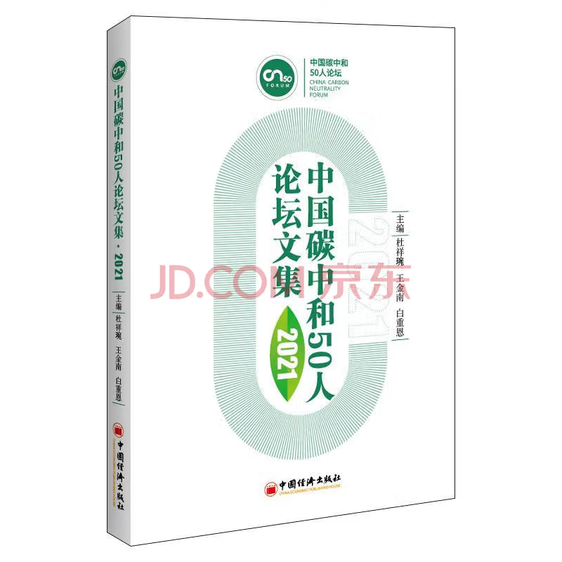

基本信息

书名：中国碳中和50人论坛文集:2021
作者：杜祥琬,王金南,白重恩 著
出版社：中国经济出版社
出版日期：2022-10
ISBN：9787513665810
页码：309
定价：98.00元
装帧：平装
开本：16开

内容简介

《中国碳中和50人论坛文集(2021)》是一部融学术性、思想性、实践性、前瞻性于一体的“碳中和”前沿性著作，也是一部推动我国全面绿色转型计划的重要参考书籍，具有重要价值和现实意义。本书分别介绍“碳中和”的背景、学术理论、产业实践、技术创新等系列研究和实践案例；探索碳达峰碳中和实现路径，为学界、产业界、经济、金融界提供“碳中和”理论与实践案例，并倡导公众践行低碳生活。

目 录

热点与专题
政策与建议
行业与案例
学术与观点
规则——欧盟“碳关税”法案详解

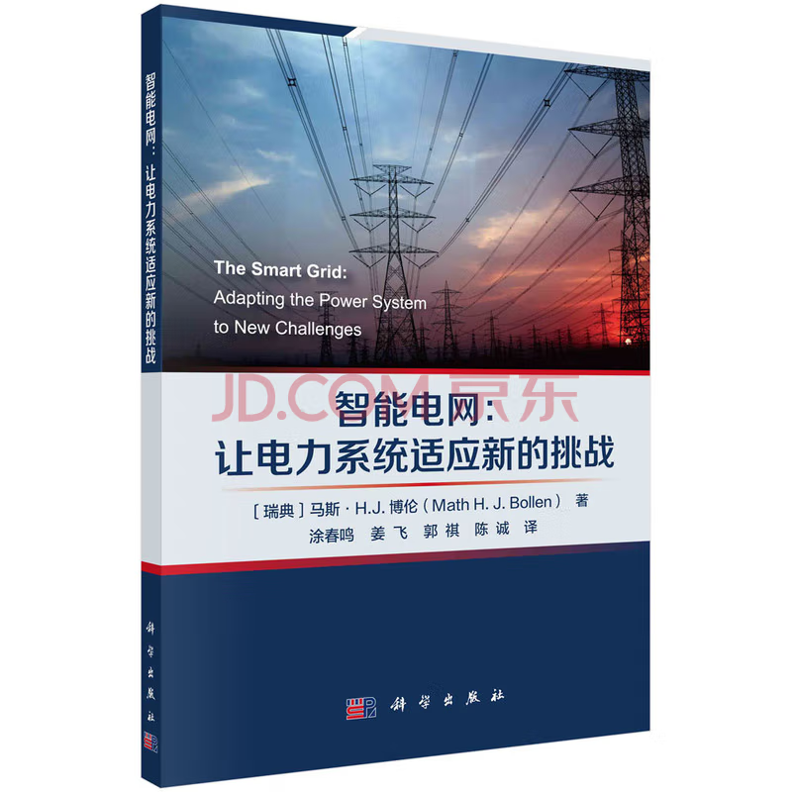

基本信息

书名：智能电网：让电力系统适应新的挑战
作者： :[瑞典]马斯·H.J.博伦（MathH.J.Bollen）著
出版社：科学出版社出版社
出版日期：2022-08
ISBN：9787030680013
页码：149
定价：88.00元
装帧：平装
开本：16开

内容简介

《智能电网：让电力系统适应新的挑战》分别阐述三种完全不同的解决方案：仅涉及电网的解决方案（如高压直流输电和有源配电网），包含电网用户但在电网运营商控制下的解决方案（如对发电装置和限电的要求），以及完全由市场驱动的解决方案（如需求响应）。并概述由新技术所带来挑战的诸多解决方案，其中有些是在其他刊物中反复探讨的，也有已经被摒弃的解决方案。

目 录

目录
第一章 引言 1
1.1 电力网络 2
1.2 智能电网 2
1.3 利益相关者 4
.....
第7章 结论 141
参考文献 142
索引 147

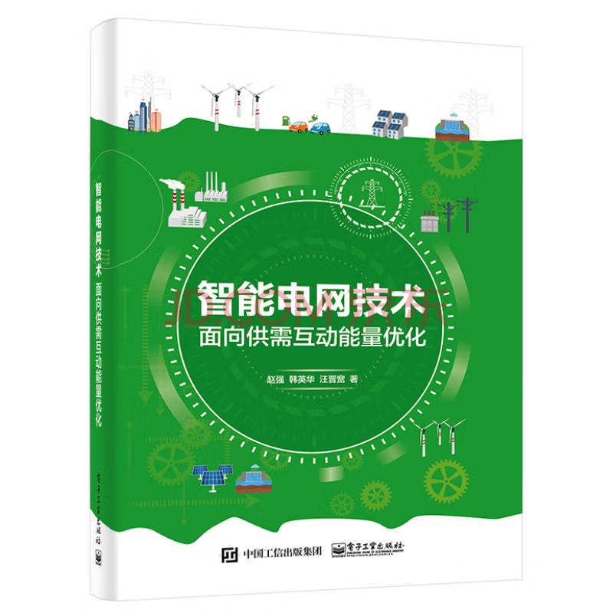

基本信息

书名：智能电网技术：面向供需互动能量优化
作者：赵强 等编
出版社： 电子工业出版社
出版日期：2022-10

ISBN：9787121344275
页码：268
定价：58.00元
装帧：平装
开本：16开

内容介绍

本书系统、深入地阐述了智能电网供需互动能量优化技术，以供需互动优化控制理论框架为基础，详细介绍了信息接入与传输优化策略、供需互动需求侧管理策略和供需互动协同优化策略，并给出了大量的定性和定量分析。全书共6章，内容包括绪论、智能电网供需互动优化控制基础、基于三层网络架构的供需互动信息接入与传输优化策略、供需互动环境下需求侧管理策略、供需互动环境下协同优化策略及智能电网供需互动技术发展趋势。本书取材新颖，内容丰富，体系完整，涵盖了作者多年来在智能电网领域所取得的科研成果，以及国内外智能电网能量优化控制的□□成果和进展。本书的读者对象是从事智能电网信息处理和能量管控的专业技术人员、科研工作者，以及从事相关领域研究的高校教师、研究生。

目录

第1章 绪论1
1．1 智能电网的发展1
1．2 供需互动体系架构
........
5．5．5 多能源系统多目标供需互动协同优化方法238
5．5．6 多能源系统算例分析242
第6章 智能电网供需互动技术发展趋势257

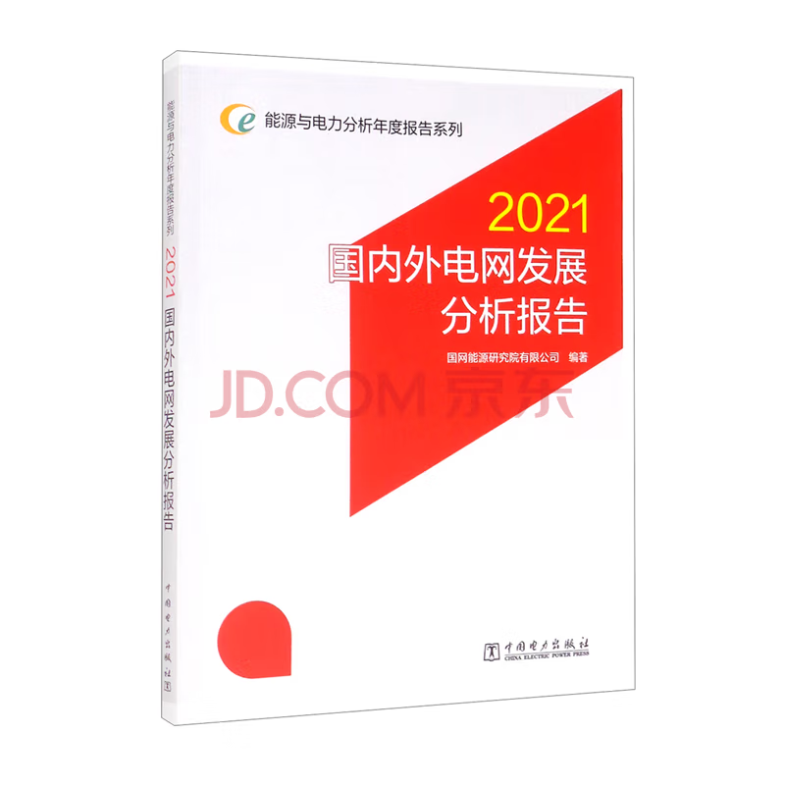

基本信息

书名：国内外电网发展分析报告
作者:刘汝青 著
出版社: 中国电力出版社
出版时间:2022-07
定价:58.00
ISBN：9787519862305
页码：178
开本:16
装订:平装

内容介绍

《能源与电力分析年度报告系列 2021 国内外电网发展分析报告》是能源与电力分析年度报告系列之一，主要对典型国家和地区的电网发展环境和发展趋势进行持续跟踪，对比分析国内外电网发展水平，并总结电网技术新进展和电网安全可靠性。
《能源与电力分析年度报告系列 2021 国内外电网发展分析报告》适合能源电力行业尤其是电网企业从业者、国家相关政策制定者、科研工作者、高校电力专业师生参考使用。

目录

前言
概述
1 国外电网发展
1．1 北美电网
........
4 电网技术发展
5 电网安全与可靠性
6 推动新型电力系统构建下电网发展相关问题专题研究
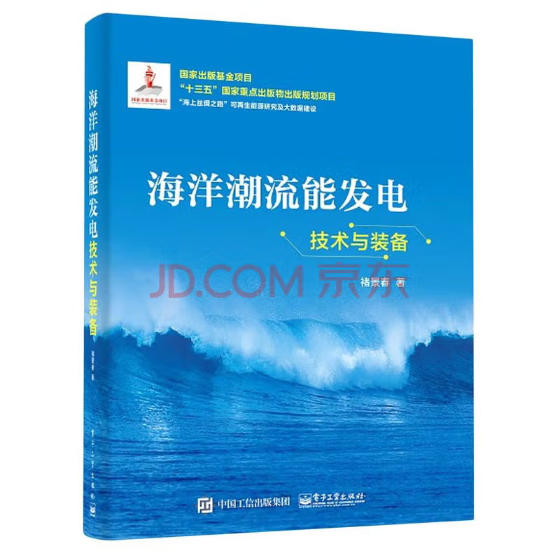

基本信息

书名：海洋潮流能发电技术与装备
作者:褚景春 编
出版社:电子工业出版社
出版时间:2021-12
定价:99.00

ISBN:9787121393198
页码：220
开本:16
装订:精装

内容介绍

本书详细介绍了海洋潮流能及其发电技术理论，全面阐述了叶片、机械系统、电气系统、控制系统、数据监控系统等关键系统的设计原则、方法、流程和工程实践，对从事海洋能发电领域的工程技术人员学习掌握机组设计关键技术极为有益。

目录

第一章 海洋潮流能概述
1.1 海洋能的定义和分类
1.2 海洋潮流能的特点
........
第十二章 漂浮式平台运动对机组性能影响的评估方法研究
12.1 潮流能发电机组的水动力系数分析模型
12.2 水平轴叶轮纵荡运动水动力特性数值研究

